О внесении изменений в некоторые приказы Министра энергетики Республики Казахстан
Приказ Министра энергетики Республики Казахстан от 28 сентября 2020 года № 335. Зарегистрирован в Министерстве юстиции Республики Казахстан 29 сентября 2020 года № 21492
ПРИКАЗЫВАЮ:
1. Утвердить прилагаемый перечень некоторых приказов Министра энергетики Республики Казахстан, в которые вносятся изменения.
2. Департаменту развития электроэнергетики Министерства энергетики Республики Казахстан в установленном законодательством Республики Казахстан порядке обеспечить:
1) государственную регистрацию настоящего приказа в Министерстве юстиции Республики Казахстан;
2) размещение настоящего приказа на интернет-ресурсе Министерства энергетики Республики Казахстан;
3) в течение десяти рабочих дней после государственной регистрации настоящего приказа в Министерстве юстиции Республики Казахстан представление в Департамент юридической службы Министерства энергетики Республики Казахстан сведений об исполнении мероприятий, предусмотренных подпунктами 1) и 2) настоящего пункта.
3. Контроль за исполнением настоящего приказа возложить на курирующего вице-министра энергетики Республики Казахстан.
4. Настоящий приказ вводится в действие по истечении десяти календарных дней после дня его первого официального опубликования.
Министр энергетики  Республики Казахстан | Н. Ногаев
"СОГЛАСОВАН"
Министерство труда и социальной
защиты населения
Республики Казахстан
"СОГЛАСОВАН"
Министерство индустрии
и инфраструктурного развития
Республики Казахстан
"СОГЛАСОВАН"
Министерство торговли и интеграции
Республики Казахстан
"СОГЛАСОВАН"
Министерство национальной экономики
Республики Казахстан
"СОГЛАСОВАН"
Министерство внутренних дел
Республики Казахстан
Утвержден приказом
Министра энергетики
Республики Казахстан
от 28 сентября 2020 года № 335
Перечень некоторых приказов Министра энергетики Республики Казахстан, в которые вносятся изменения
1. В приказе Министра энергетики Республики Казахстан от 18 декабря 2014 года № 210 "Об утверждении Электросетевых правил" (зарегистрирован в Реестре государственной регистрации нормативных правовых актов за № 10899, опубликован 23 июня 2015 года в информационно-правовой системе "Әділет"):
в Электросетевых правилах, утвержденных указанным приказом:
заголовок главы 1 изложить в следующей редакции:
"Глава 1. Общие положения";

подпункт 23) пункта 2 изложить в следующей редакции:
"23) электроустановка – совокупность машин, аппаратов, линий и вспомогательного оборудования (вместе с сооружениями и помещениями, в которых они установлены), предназначенных для производства, преобразования, трансформации, передачи, потребления электрической энергии и (или) преобразования ее в другой вид энергии;";
заголовок главы 2 изложить в следующей редакции:
"Глава 2. Порядок пользования электрической сетью";
заголовок главы 3 изложить в следующей редакции:
"Глава 3. Порядок организации управления единой электроэнергетической системы Казахстана".
2. В приказе Министра энергетики Республики Казахстан от 22 января 2015 года № 31 "Об утверждении Положения об аттестации, рационализации, учете и планировании рабочих мест в энергетике" (зарегистрирован в Реестре государственной регистрации нормативных правовых актов за № 10376, опубликован 14 сентября 2015 года в информационно-правовой системе "Әділет"):
в Положении об аттестации, рационализации, учете и планировании рабочих мест в энергетике, утвержденном указанным приказом:
заголовок главы 1 изложить в следующей редакции:
"Глава 1. Общие положения";
подпункт 2) пункта 3 изложить в следующей редакции:
"2) повышение эффективности производства и передачи электрической и тепловой энергии за счет рационального использования основных производственных фондов и трудовых ресурсов.";
заголовок главы 2 изложить в следующей редакции:
"Глава 2. Аттестация и учет рабочих мест в энергетике";
заголовок главы 3 изложить в следующей редакции:
"Глава 3. Рационализация и планирование рабочих мест в энергетике".
3. В приказе Министра энергетики Республики Казахстан от 11 февраля 2015 года № 72 "Об утверждении Правил оказания услуг по обеспечению надежности и устойчивости электроснабжения" (зарегистрирован в Реестре государственной регистрации нормативных правовых актов за № 10547, опубликован 12 мая 2015 года в информационно-правовой системе "Әділет"):
в Правилах оказания услуг по обеспечению надежности и устойчивости электроснабжения, утвержденных указанным приказом:
заголовок главы 1 изложить в следующей редакции:
"Глава 1. Общие положения";
заголовок главы 2 изложить в следующей редакции:
"Глава 2. Порядок оказания услуг по обеспечению надежности и устойчивости электроснабжения";
подпункт 3) пункта 5 изложить в следующей редакции:
"3) выполнения распоряжений системного оператора, направленных на предотвращение и ликвидацию технологических нарушений при производстве и передаче электрической энергии;".
4. В приказе Министра энергетики Республики Казахстан от 26 марта 2015 года № 234 "Об утверждении Правил работы с персоналом в энергетических организациях Республики Казахстан" (зарегистрирован в Реестре государственной регистрации нормативных правовых актов за № 10830, опубликован 20 мая 2015 года в информационно-правовой системе "Әділет"):
в Правилах работы с персоналом в энергетических организациях Республики Казахстан, утвержденных указанным приказом:
заголовок главы 1 изложить в следующей редакции:
"Глава 1. Общие положения";
в пункте 2:

подпункт 10) изложить в следующей редакции:
"10) специалист – лицо, осуществляющее руководство оперативным, оперативно-ремонтным, ремонтным персоналом, а также руководители филиалов, цехов, служб, отделов организаций, осуществляющих производство, передачу электрической и тепловой энергии, за исключением лиц, перечисленных в подпункте 14) пункта 2 настоящих Правил;";

подпункт 14) изложить в следующей редакции:
"14) технический руководитель – лицо, занимающее должность не ниже заместителя руководителя по техническим вопросам, по производству, а также главного инженера, руководителя службы (отдела) безопасности и охраны труда организаций, осуществляющих производство, передачу электрической и тепловой энергии;";

подпункт 16) изложить в следующей редакции:
"16) энергоустановка – комплекс взаимосвязанного оборудования и сооружений, предназначенный для производства или преобразования, передачи, накопления или потребления энергии;";
заголовок главы 2 изложить в следующей редакции:
"Глава 2. Порядок работы с персоналом в энергетических организациях Республики Казахстан";

пункт 32 изложить в следующей редакции:
"32. Технические руководители, специалисты организаций, осуществляющих производство, передачу электрической и тепловой энергии, проходят квалификационные проверки знаний в соответствии с Правилами проведения квалификационных проверок знаний правил технической эксплуатации и правил безопасности у руководителей, специалистов организаций, осуществляющих производство, передачу электрической и тепловой энергии, для контроля технического состояния и безопасности эксплуатации электроустановок, утвержденными приказом Министра энергетики Республики Казахстан от 18 марта 2015 года № 210 (зарегистрирован в Реестре государственной регистрации нормативных правовых актов за № 11026) (далее – Правила № 210).";
подпункт 1) пункта 33-9 изложить в следующей редакции:
"1) выдача предписания или направление рекомендации от государственного органа по государственному энергетическому надзору и контролю, при выявлении нарушений требований правовых актов в области электроэнергетики;";
абзац первый пункта 33-10 изложить в следующей редакции:
"33-10. К основаниям для назначения внеочередной квалификационной проверки знаний, путем выдачи предписания или направления рекомендации от государственного органа по государственному энергетическому надзору и контролю, при выявлении нарушений требований правовых актов в области электроэнергетики относятся:";
подпункт 3) пункта 33-10 изложить в следующей редакции:
"3) факт ошибочных действий персонала организации, в том числе по настройке устройств автоматики, релейной или технологической защиты, в результате которых произошло повреждение оборудования (электроустановок, зданий, сооружений), нарушение установленного режима производства, передачи и потребления электрической, тепловой энергии;";
подпункт 1) пункта 33-11 изложить в следующей редакции:
"1) выявленные комиссией допущенные нарушения норм безопасности при работах в энергетических установках со стороны персонала организации, осуществляющей деятельность по производству, передаче электрической, тепловой энергии;";

пункт 42-1 изложить в следующей редакции:
"42-1. Комиссии по квалификационной проверке знаний, создаваемые экспертными организациями, осуществляющими проведение энергетической экспертизы энергопроизводящих, энергопередающих организаций и потребителей электрической и тепловой энергии и (или) организаций, осуществляющих монтажно-наладочные работы в области электроэнергетики, формируются в составе не менее трех человек, имеющих группу допуска по электробезопасности не ниже четвертой.
Председателем комиссии назначается лицо, прошедшее квалификационную проверку знаний в соответствии с Правилами № 210.".
5. В приказе Министра энергетики Республики Казахстан от 30 марта 2015 года № 247 "Об утверждении Правил технической эксплуатации электрических станций и сетей" (зарегистрирован в Реестре государственной регистрации нормативных правовых актов за № 11066, опубликован 23 июня 2015 года в информационно-правовой системе "Әділет"):
в Правилах технической эксплуатации электрических станций и сетей, утвержденных указанным приказом:
заголовок главы 1 изложить в следующей редакции:
"Глава 1. Общие положения";
заголовок главы 2 изложить в следующей редакции:
"Глава 2. Организация эксплуатации";

пункт 4 изложить в следующей редакции:
"4. Основными задачами электростанций, котельных, электрических и тепловых сетей являются производство, передача и отпуск электрической энергии и тепла потребителям (далее – энергопроизводство).";
заголовок главы 3 изложить в следующей редакции:
"Глава 3. Территория, производственные здания и сооружения";
заголовок главы 4 изложить в следующей редакции:
"Глава 4. Гидротехнические сооружения и водное хозяйство электростанций, гидротурбинные установки";
заголовок главы 5 изложить в следующей редакции:
"Глава 5. Водное хозяйство электростанций, гидрологическое и метеорологическое обеспечение";
заголовок главы 6 изложить в следующей редакции:
"Глава 6. Тепломеханическое оборудование электростанций и тепловых сетей";
заголовок главы 7 изложить в следующей редакции:
"Глава 7. Электрическое оборудование электростанций и сетей";
заголовок главы 8 изложить в следующей редакции:
"Глава 8. Оперативно-диспетчерское управление";
подпункт 5) пункта 958 изложить в следующей редакции:
"5) предотвращение и ликвидация технологических нарушений при производстве, преобразовании и передаче электрической энергии.";

приложение 21 к Правилам изложить в новой редакции согласно приложению к настоящему Перечню.
6. В приказе Министра энергетики Республики Казахстан от 30 декабря 2016 года № 580 "Об утверждении нормативных технических документов в области электроэнергетики" (зарегистрирован в Реестре государственной регистрации нормативных правовых актов за № 14771, опубликован 7 марта 2017 года в Эталонном контрольном банке нормативных правовых актов Республики Казахстан):
в Методических указаниях по инфракрасной диагностике тепломеханического оборудования тепловых электростанций, утвержденных указанным приказом:

пункт 49 изложить в следующей редакции:
"49. Основные качественные показатели тепловой изоляции, (далее - ТИ), максимально допустимые тепловые потери через ТИ и температура наружной поверхности регламентируются утвержденными нормами тепловых потерь, согласно Правилам обеспечения промышленной безопасности при эксплуатации оборудования, работающего под давлением, утвержденным приказом Министра по инвестициям и развитию Республики Казахстан от 30 декабря 2014 года № 358 (зарегистрирован в Реестре государственной регистрации нормативных правовых актов за № 10303) (далее – Правила № 358), и СП РК 4.02-105-2013 "Котельные установки".";

пункт 81 изложить в следующей редакции:
"81. При проведении тепловизионного и визуального обследования труб поверхностей нагрева котла выполняются требования Правил № 358.".
Приложение к Перечню
некоторых приказов
Министра энергетики
Республики Казахстан,
в которые вносятся изменения
Приложение 21 к Правилам
технической эксплуатации
электрических станций и сетей
Минимальные периоды времени, в которых генерирующий модуль должен быть способен работать без отключения от сети.
Частотный диапазон | Минимальное время работы
47,0 Гц – 49,0 Гц | 120 минут
49,0 Гц – 51,0 Гц | Не ограничено
51,0 Гц – 51,5 Гц | 90 минут
Рисунок 1. Условия устойчивой работы ВЭС определены характеристикой "напряжение-время".

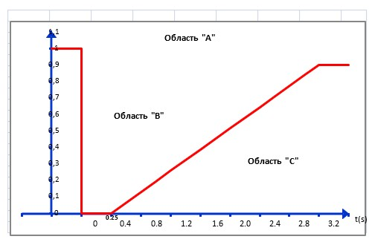

Область "А" - ГУВИЭ должна оставаться подключенной к сети и устойчиво функционировать;
Область "В" - ГУВИЭ должна оставаться подключенной к сети и обеспечивать максимальную поддержку напряжения путем генерирования контролируемого объема реактивной мощности;
Область "С" - разрешено отключение ГУВИЭ от сети.
Рисунок 2. Зависимость регулировочного диапазона по реактивной мощности СЭС от ее фактической генерации.

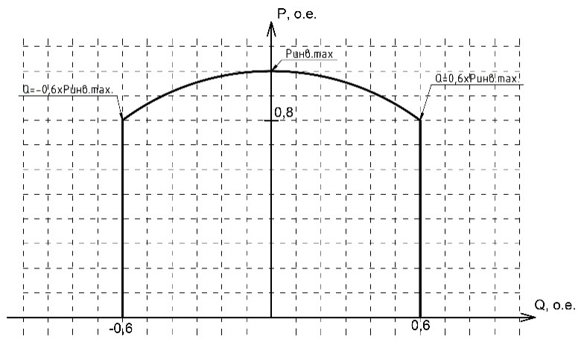

где,
Ринв.max – суммарная максимальная активная мощность всех инверторных преобразователей СЭС;
Q – генерируемая/потребляемая реактивная мощность.
Рисунок 3. Зависимость регулировочного диапазона по реактивной мощности СЭС от фактического напряжения в точке подключения.

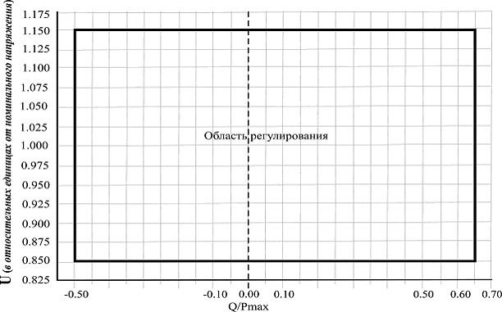

© 2012. РГП на ПХВ «Институт законодательства и правовой информации Республики Казахстан» Министерства юстиции Республики Казахстан

